MMR 399
ŞANTİYE STAJI
STAJ RAPORU DOSYASI
20XX-20XX

STAJYER
ADI SOYADI
(Siyah.18 punto. Bold. Büyük harf. Times New Roman. Yukarıdaki ibare düzeltildikten sonra bu açıklama silinecektir.)

TESLİM TARİHİ
GG.AA.YYYY
(Siyah.18 punto. Bold. Büyük harf. Times New Roman. Yukarıdaki ibare düzeltildikten sonra bu açıklama silinecektir.)

GİRİŞ
Bilgilendirmeyi okuduktan sonra açıklamaları her bir satırın altına yazınız, bu satırı siliniz.
- Stajın başlangıç ve bitiş tarihleri
- Staj yapılan kurum/şirketin adresi
- Kurum/şirketin amacı, kısa tanımı, büyüklüğü, çalışanları, hizmet verdiği alan, referans projeleri vb.
- Şantiye Bilgileri
  - Proje adı
  - Yapının yeri / adresi
  - Projenin Mimarı
  - /Yapıların İşlevi
  - Yapının büyüklüğü

İŞ ORGANİZASYONU
11 punto. Calibri. Bilgilendirmeyi okuduktan sonra açıklamaları her bir satırın altına yazınız, bu satırı ve kırmızı açıklamaları siliniz.
- Şirketin/kurumun organizasyon şeması
- Öğrencinin şirkette/kurumda yer aldığı birim
- Öğrencinin birimde bağlı olduğu sorumlu mimar veya inşaat mühendisinin adı-soyadı-Meslek Odası sicil numarası-iletişim bilgileri
- Birimin tanımı (birimin kuruma/şirkete katkısı, çalışanların sayısı ve görevleri, mimarlık alanında gösterilen faaliyetler vb. )
- Öğrencinin birim içindeki görevi ve çalışma süreci
- Çalışılan kurum/şirket veya birimde kullanılan teknik cihaz ve yazılımlar (bilgisayar programları, uygulama için kullanılan teknikler ve araçlar vb.)

İŞ SÜRECİ
11 punto. Calibri. Bilgilendirmeyi okuduktan sonra açıklamaları her bir satırın altına yazınız, bu satırı ve kırmızı açıklamaları siliniz.
- Öğrencinin yer aldığı işin tanımı ve kapsamı (yer aldığı proje, şantiye çalışması vb.)
- Öğrencinin projenin/uygulamanın hangi düzeyinde ve bölümlerinde sorumluluk aldığı

ÇALIŞMA RAPORU
11 punto. Calibri. Bilgilendirmeyi okuduktan sonra alttaki açıklamaları ve bu satırı siliniz.
Şantiye stajında stajyer, bir “mimar” adayı olduğu bilinciyle aşağıdaki kalemlerin tamamını görmeli, imalat süreçlerini izlemeli ve belgelemelidir:
• Strüktürel sistemler (betonarme, karkas, asma germe, çelik konstrüksiyon vb.) ve kalıp Sistemleri (tünel, kayar, şişme vb.)
• Temel Sistemleri (Radye, tablalı, eğimli vb.)
• Döşeme Sistemleri (kirişli, asmolen, konsol vb.)
• Çatı Sistemleri vb.
• Yapı Elemanları (Duvar (tuğla, gazbeton, cam vd.); kapı (çeşitli büyüklük, tip ve malzemeden imal edilmek üzere); pencere/cam bölme (çeşitli büyüklük, tip ve malzemeden imal edilmek üzere); merdiven (çeşitli büyüklük, tip ve malzemeden imal edilmek üzere); asma tavan (çeşitli büyüklük, tip ve malzemeden imal edilmek üzere)
• Çağdaş Yapı Malzemeleri (giydirme cephe malzemeleri, kaplama malzemeleri vb.)
Günlük iş tarifini yaparken o gün yapılan imalat(lar)ın tanımı ve tarifi kısaca yapılır. Kullanılan malzemeler, görev alan uzmanlar (kişileri isimleri ile değil görevleri ile tarif edilmek koşuluyla), işlem sırası, kullanılan malzemeye dair bilgi ve zamanlamaya dair bir anlatım yapılması gerekir. İşlem sürecine dair gerekirse, plan, kesit ve aksonometrik eskizler kullanılarak iş tarifi desteklenebilir. Her faaliyet gününde, bir imalat için süreçte çekilen seçilmiş bir ya da birkaç fotoğraf eklenmesi uygun olacaktır. Her bir fotoğraf yarım sayfa boyundan büyük olmamalıdır.
Rutin her gün olarak yapılan işler, imalat sürecinin bir parçası olması durumunda ilk staj gününde tarif edilir. Her sayfada yinelenmez. Kişisel bilgilerin ya da imalata dair olmayan süreçlerin açıklanmasından uzak durulur.
Notlar:
- Başlangıç tarihinden itibaren çalışılan her gün ayrı ayrı tarihlendirilecektir,
- Her gün için ayrı bir sayfa kullanılacaktır.
- Raporda, konuşma dili yerine yazım dili kullanılacak ve işle doğrudan ilişkili bilgiler verilecektir.
- Öğrenci, yer aldığı çalışma alanında yapılan günlük işleri ve kendi yaptığı günlük çalışmaları detaylı ve açıklayıcı şekilde tanımlayacaktır,
- Yapılan çalışmalar görsellerle desteklenecektir,
- Kendisinin içinde bulunduğu çalışmalar fotoğraflarla belgelenecektir,
- Raporda yer alacak fotoğraf, eskiz, proje, serbest el çizimleri vb. görsel ögeler metin içerisine konulacak ve/veya A4 sayfalar halinde düzenlenecektir (Ek olarak sunulacak diğer proje çizimleri varsa en fazla A3 boyutunda olacak; ana dosyanın arkasına Ekler bölümü içinde yer verilecektir).

Örnek sayfayı inceleyiniz.

1/30. Gün | Pazartesi | 00.00.2022

A Bloktaki elektrik ve sıhhi tesisat çalışmaları yerinde izlendi.
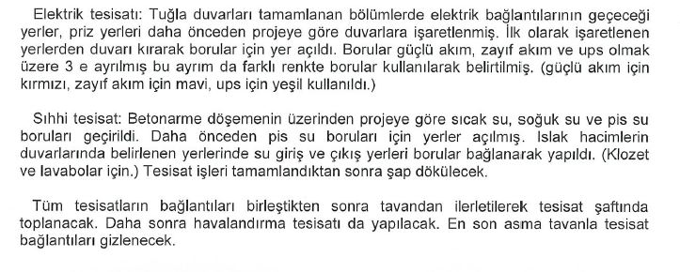

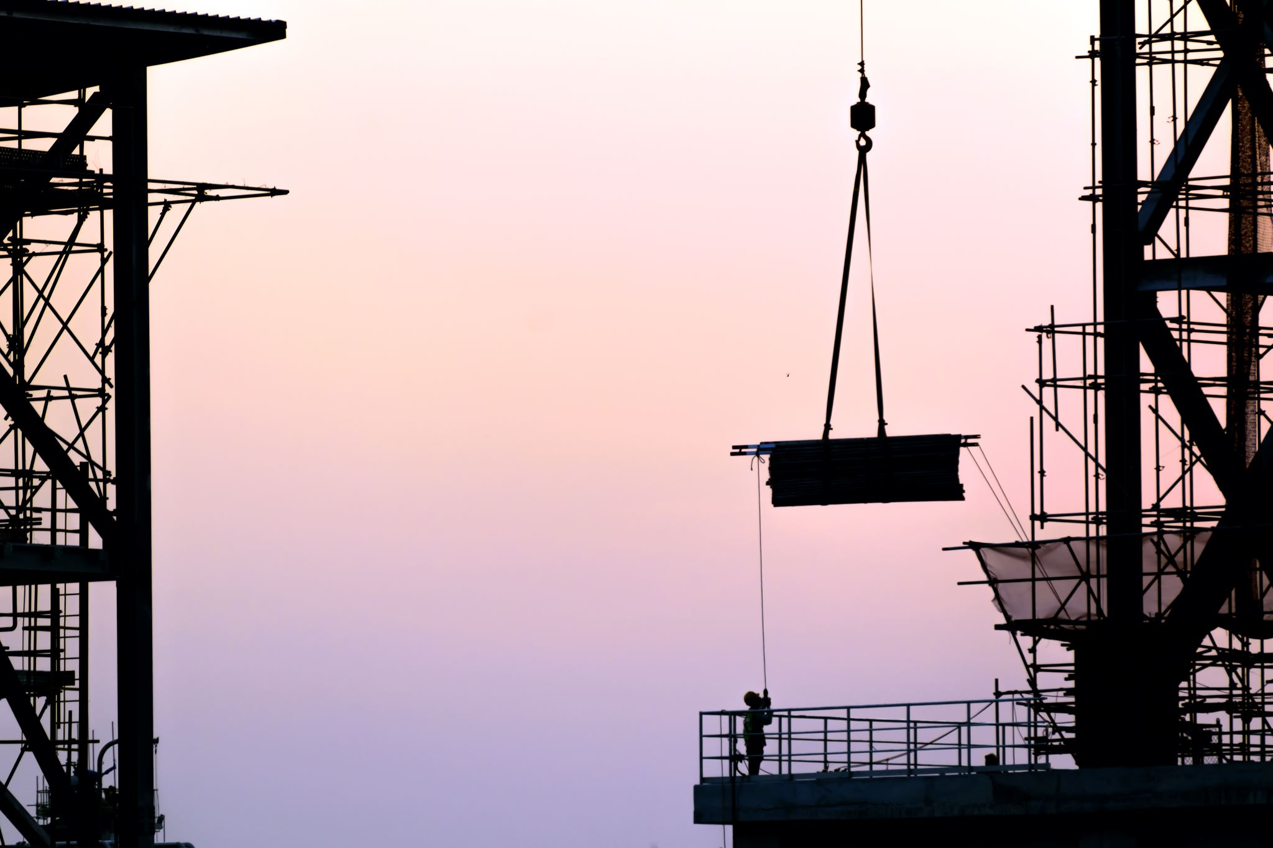
Resim 1. Resimdeki imalatın kısa tanımı. (Yukarıdaki resim örnektir. Öğrencinin kendi çektiği resimleri kullanması beklenmektedir.)

DEĞERLENDİRME VE SONUÇ
11 punto. Calibri. Bu bölüm stajyer öğrenci tarafından tüm süreci özetleyecek biçimce en az 1 sayfa uzunlukta yazılır. Aşağıdaki bilgileri içerek kapsam ve sıralamada bir değerlendirme yapmanız beklenmektedir. Bilgilendirmeyi okuduktan sonra açıklamaları her bir satırın altına yazınız, bu satırı ve notları siliniz.
- Stajın öğrenciye olan katkısı (malzemeler, teknikler, uygulamalar, vs.)
- Öğrencinin kuruma/şirkete staj sürecinde vermiş olduğu katkı
- Öğrencinin staj sonunda edinmiş olduğu deneyimler (özetle yazınız.)

ÖNEMLİ NOTLAR:
- Staj bitiminde hazırlanmış olan staj dosyası, öğrencinin şantiyede bağlı olduğu sorumlu mimar veya inşaat mühendisi tarafından kontrol edilerek doğruluğuna dair tüm sayfaların imzalanması gerekmektedir.
- Staj dosyasının son sayfası, sorumlu mimar veya inşaat mühendisi tarafından UYGUNDUR ibaresiyle kaşelenerek imzalanacaktır.
- Staj dosyası (C2) her sayfası staj yeri sorumlusu tarafından imzalandıktan sonra okunaklı biçimde taranıp PDF formatında MOODLE sisteminden açılacak ilgili bölüme belirtilen tarihe kadar yüklenir. (İlgili PDF dosyası boyutu en fazla 20 MB olabilir.) Yükleme tarihi koordinatörlükçe staj sürecinin bitiminde sonra duyurulacaktır.
- Formun basılı kopyası talep edildiğinde koordinatörlüğe iletilmek üzere öğrenci tarafından saklanır.
EKLER
11 punto. Calibri. Bilgilendirmeyi okuduktan sonra bu satırı siliniz. Gerek duyulursa çeşitli proje detayı ve açıklamalara bu bölümde yer verilebilir.
(Ek olarak sunulacak diğer proje çizimleri varsa en fazla A3 boyutunda olacak; ana dosyanın arkasına Ekler bölümü içinde yer verilecektir).

